２年生第２セッション
あいての話をたくさん聞こう！

所要時間
45分

目的
- 相手の話をたくさん聞けるようになるために、あいづちをうつことと、質問をすることが効果的であることを知らせる。
- あいづちや質問によって相手の話を上手に聞き出すことができると、お互いによい気持ちになることを理解させる。

準備するもの

□フラッシュカード(「ピア・サポート」「なかまや友だちと、なかよくする、たすけあう（イラスト付き）」ウサギの顔（口を結んでいる）「①へんじをする」「②していることをやめる」「③あいて体をむける」「④ うなずく」「⑤さいごまで聞く」「あいての話をたくさん聞こう！」ウサギの顔（にっこり、口を開いている）クマの顔（にっこり、キラキラ）「⑥あいづちをうつ」「⑦しつもんをする」）「ふうん」「へえ」「そうなんだ」「うんうん」「いつ？」「どこで？」「なにをしたの？」「どうだった？」「おもしろかった？」）
□モデル提示用DVD、機材一式（プロジェクター、スクリーンなど）
□モデル提示用台本
□おたすけカード（｢話す人用｣「聞く人用」）
□プリント１「あいての話をたくさん聞けたかな？」
□だい2かいかくにんプリント（だい2かいふりかえりプリントと両面印刷：児童数）
□だい2かいふりかえりプリント（だい2かいかくにんプリントと両面印刷：児童数）

般化維持プログラム
□ポスター「あいての話をたくさん聞くには？」「聞き方7つのポイント」
□だい2かいチャレンジ・プリントその1,2,3（児童数）
□2年生ぴあっこしんぶん2（児童数）

児童の持ち物
□ピア･サポートじゅんびプリント（児童数）
＊使用するかしないかいは実態に応じて決める。ただし、使用する場合は、本授業の前に実施しておくこと。
□ピア･サポート・ファイル
□筆記用具

参考文献
Baker, J. E. (2003). Maintaining a conversation. Social skills training. (pp. 90-91). KS: Autism Asperger Publishing Co.
田中沙和・牧野昌美・C小学校教員. (2005). 上手な聞き方をしよう. 2005年度C小学校1年生ピア・サポート・プログラム第1セッション授業台本. 未公刊.

活動項目  (所要時間:分) | 活動内容 | 児童の反応 | ◇補助者の行動●準備物
1．復習(3分)
ピア・サポートの意味(2/2)  上手な聞き方のポイントの確認(1/3) | 1．ピア・サポートって何？  - 今日は2年生のピア･サポートの2回目の授業です。  - まず「ピア・サポート」の意味をおさらいします。  ・「ピア・サポート｣とは、どんな意味でしたか？  - そうですね。「なかまや友だちと、なかよくする、たすけ合う」という意味でしたね。  ・前の授業では、ピア・サポートの第一歩として、「あいての話を上手に聞く」ことを学習しましたね。  - 「上手に話を聞く」ときのポイントは5つありました。1つ目から順番に、声に出して言ってみましょう。  →クラス全員で読み上げながら提示  ①へんじをする  ②していることをやめる  ③あいてに体をむける  ④うなずく  ⑤さいごまで聞く  - みなさん、よく覚えていましたね。最近、聞き方がとても上手になってきました。  - では、今日は、この聞き方よりもっと上手な聞き方ができるようになるための学習をします。もっと、みんなが仲よくなったり、助け合ったりできるようになるためです。 | 「仲間や友だちと仲良くする、助け合う」  「へんじをする」「していることをやめる」「あいてに体をむける」「うなずく」「さいごまで聞く」 | ●フラッシュカード「ピア・サポート」「なかまや友だちと、なかよくする、たすけ合う（イラスト付き）」  ◇フラッシュカード提示  ●フラッシュカード「ウサギ(口を結んでいる)」「①へんじをする」「②していることをやめる」「③あいて体をむける」「④ うなずく」「⑤さいごまで聞く」  ◇フラッシュカード提示
2．今日のめあての発表 (1分)
発表(1/4) | 1．今日の学習のめあてはなに？  - では、こちらを見ましょう。これが今日の学習のめあてです。  ・「あいての話をたくさん聞こう！」です。  - 一緒に読んでみましょう。さんはい！  →フラッシュカードをクラス全員で読み上げる。 | 「あいての話をたくさん聞こう！」 | ●フラッシュカード「あいての話をたくさん聞こう！」  ◇フラッシュカード提示
3. 活動「あいての話をもっとたくさん聞こう！」(31分)
モデル提示（2/6）  全体シェアリング(3/9)  ポイントの説明1(3/12)  全体練習１（2/14）  ポイントの説明2(2/16)  全体練習２（3/19）  2人組みの練習（13/32）  活動のまとめ  （3/35） | 1．よい聞き方とよくない聞き方のモデル提示  - では今日もこれからビデオを見ます。ビデオには今日もウサギさんとクマさんが出てきます。ウサギさんが「聞く人」で、クマさんが「話す人」です。  ・みなさんは、ウサギさんの「聞き方」に注意して、ビデオを見るのでしたね。  - お話の場面は2回流れます。まず、1回目のウサギさんは、この前、学習した5つのポイントをしています。そのことを確認しましょう。  - 2回目は、その5つよりもっと、さらに2つのことをしています。その2つのこととは何でしょうか。ウサギさんをよく見て、新しいことを2つ見つけましょう。では、ビデオを見ます。  →モデル提示用DVDを上映する。児童がビデオを見やすいように席を移動させるなど配慮する。（ビデオではなく指導者と補助者が、実際にモデル提示をしてもよい。）  2.ブレインストーミング  - 1回目のウサギさんは、この5つのポイントがきちんとできていましたよね？クマさんも楽しそうでした。  - でも、2回目のウサギさんは、クマさんのお話をもっとたくさん聞いていました。クマさんも、1回目よりもっと楽しそうでした。  ・では、2回目のウサギさんは、どんなふうに聞いていたでしょうか？  - よく注意して見ていましたね。「うん、うん」と言ったり、質問したりしていました。  3．新しいポイントの説明１  - 実は、今日のめあて「相手の話をもっとたくさん聞く」ための2つのポイントは、そのことです。  ・まず１つ目は、これです（板書を指差しながら）「そうなんだ！」とか「うん、うん」と声に出しながら、うなずくことです。  ・こんなふうに「うん、うん」「そうなんだ！」と声に出しながら、うなずくことをなんと言うか知っていますか？  - 「あいづち」と言います。新しい言葉ですね。覚えましょう。  - 1つ目のポイントは「あいづちをうつ」です。  - あいづちは、「あなたの話しをよく聞いていますよ」「私はあなたの話がわかりますよ」ということを相手に伝える合図のことです。  - 前に学習した「うなずく」と、どこが違うのでしょうか。実際にしてみるので、見ていましょう。まずは「うなずく」をして見せます。○○先生の聞き方を見ていましょう。  →以下、補助者とともにモデル提示をする。  - 今度は「あいづち」をしますよ。  →以下、補助者とともにモデル提示をする。  - どうですか？違いがわかりましたか？  - うなずくは、こうして首を動かすだけです。（実際に示す。）あいづちは、それに声を出すことですね。ただうなずくだけよりも、「すごいね！」などと、あいづちをうってもらえると、話す人がもっとうれしくなって、たくさん話が聞けそうです。  4．全体練習（あいづちをうつ）  - では、みなさんもあいづちの練習をしてみましょう。  - これから○○先生が「最近あった楽しかったこと・嬉しかったこと」についてお話します。  - 聞く人役のみなさんは、先生の話にあわせて、あいづちをうってみましょう。  - 話の途中で、私がここであいづちをうつといいな！というときに、あいづちカードをあげます。  - みなさんは、そこでうなずきながら、そこに書かれているあいづちの言葉を言うようにしましょう。  →タイミングよくあいづちカード（フラッシュカード）を挙げる  - どうでしたか？あいづちの打ち方は分かりましたか？他にも「うん、うん」という言葉もよく使うあいづちの言葉です。探してみるとあいづちには、いろいろな言葉があります。  5.新しいポイントの説明２  ・では、2つ目のポイントに進みます。2つ目はみなさんがすぐに気づいていたこと、「しつもんをする」です。  - ビデオの中でも、ウサギさんは、クマさんにたくさん質問をしていましたね。  - 相手のお話を聞いていて、わからないことや確かめたいことが出てきたら、あいてに質問をしてみると、相手の話をもっとたくさん聞くことができます。  - でも、ここで1つだけ注意することがあります。質問をするときは、この5つ目のポイント「最後まで聞く」ができてからです。最後まで聞かないで質問をするとどうなるでしょうか？先生がしてみるので、見てみましょう。  →以下、補助者とともにモデル提示をする。  - 今の○○先生の質問の仕方はどうでしたか？  - そうですね。まだ話す人が少ししか話していないのに、どんどん質問をしてしまったので、○○先生は、いやな気持ちになったかもしれませんね。  - では、今度は最後まで聞いてから質問してみますよ。見ていましょう。  →以下、補助者とともにモデル提示をする。  - 今度はどうでしたか？  - 最後まで聞いてから、質問ができていましたよね？こんなふうに、質問をするようにしましょう。  6．全体練習（質問をする）  - では今度は、質問の練習をします。また、○○先生が話したことに関係して、もっと聞いてみたいことを質問しましょう。  - 質問をするときは、例えば「いつですか？」とか、「どこでですか？」とか、「なにをしたの？」などと、そのことについてくわしく聞くことができます。  - それから、「どうだった？」「おもしろかった？」などと、様子や気持ちについて聞くこともできます。  - では、これから○○先生が、もう一度、今と同じ話をします。先ほどと同じように、もう一度、あいづちをうってみましょう。今度は、あいづちカードは出ませんよ。自由にあいづちをうってみましょう。  - そして、お話が終わったら、何か聞いてみたいことを質問してみましょう。 では、お願いします。  ・いろいろな質問ができましたね。今の様に質問をすると、話す人はうれしい気持ちになります。  ・では、相手の話しをもっとたくさん聞くための2つのポイントは、わかりましたか？読んでおきましょう。  →一斉に音読させる。  ⑥あいづちをうつ  ⑦しつもんをする  - 前の授業で学習した5つのポイントに、この2つのポイントを合わせて覚えるようにしましょう。  7-1．子ども同士の練習（隣同士）  - では、今度は、先生とではなく、友だち同士で、これまでに学習した7つのポイント全部の練習をします。  ・やり方を説明します。今日は2人組で練習します。相手はお隣でします。  - 初めにプリントを1枚配ります。「あい手の話をたくさん聞けたかな？」というプリントです。  - （プリントを配付して）では、プリントに自分の名前を書きましょう。  - ２年○組のみなさん！（聞く体勢を作らせてから）説明をします。練習では、まず窓側の列の人が、話す人になります。廊下側の列の人が、聞く人になります。  - これから私たちがお手本を示します。私と○○先生とでします。しっかり見ていましょう。  →これまでに確認してきた聞き方ができてから先に進む。以下、モデルを示しながら順に説明していく。  - まず、聞く人は、よそを向いています。話す人は、立ち上がって聞く人の方を向きます。  - 話す人がするお話は「最近あった嬉しかったことや楽しかったこと」です。この前、準備しましたね？心配な人は、話す前に何を話すか確認します。  - そして、先生の合図で、「ねえねえ、○○さん」と聞く人の名前を呼ぶところから始めます。  - 聞く人は、この前を同じように5つのポイントの1番目、「はい」とか「なあに？」と言って、「①していることをやめて」「②相手の方を向く」という2つのポイントをするところからしましょう。  - 今日の学習は「あいづち」と「質問をする」ことが大きな目標ですが、前に学習した5つのポイントにも注意しましょう。では、お手本を見せます。  - どうでしたか？今、話す人はあいづちを打っていましたか？  - 打っていましたね。では、質問はできましたか？  - はい。○でした。  - 今のような感じで、私が「やめ」というまで、なんとか頑張ってあいづちや質問をしながら、話し続けるようにしましょう。  - そして、私が「やめ」と言ったら、この前と同じように、話す人は座って、聞く人のプリントの「上手にできたところ」に○をつけます。  - では、練習を始めます。初めにプリントを交換します。  - 話す人は立ちましょう。話す準備はいいですか？聞く人は、この前と同じようにプリントにお絵かきをするふりをして、よそを向いていましょう。では、話す人、お名前を呼ぶところから始めましょう。  - （45～60秒程度。様子を見て）やめましょう。では、全員、座ります。話す人だった人は、聞く人のよかったところに○をつけます。  - （様子を見て）では、役割交代です。聞く人はプリントにお絵かきをするふりをします。話す人は、自分が話すことを確かめて、立ちましょう。  - では、お名前を呼ぶところから始めましょう。  - （45～60秒程度。様子を見て）やめましょう。では、全員、座ります。話す人だった人は、聞く人のよかったところに○をつけます。  - （様子を見て）では、プリントを元に戻しましょう。  7-2．子ども同士の練習（前後）  - では、2回目の練習に進みます。今度は隣同士ではなく、前後の人で練習をします。  - 初めは、前に座っている人が話す人をします。まずはプリントを交換しましょう。  →以下同様の手順で練習。  - みなさん。（聞く体勢を作らせてから）はい、これで練習はすべて終わりです。前を向きましょう。  8．活動のまとめ  - では、質問をします。みなさん、あいづちや質問をして、相手の話をたくさん聞くことができましたか？  - あいづちや質問の練習をしてみて、何か思ったことや気がついたことがありますか？  →（以下の点についてたずねるとよい）  ＊あいづちや質問をしながら聞いていると、どんなよいことがあるかな？  ＊あいづちや質問をしながら自分の話しを聞いてもらえると、どんな気持ちになるか？  - 今日学習した「あいづち」や｢質問｣をするためには、相手の話をきちんと聞かないといけません。  - そして、相手の話をたくさん聞くことができたら、お互いに相手のことがよくわかって、もっともっと仲良く、助け合える関係になれそうです。  - 今日までに学習した聞き方の7つのポイントを、毎日の生活の中で、頑張りましょう。 | ｢何かしゃべっていた｣「うなずくときに「そうなんだ」などと言っていた」「質問していた」  「知らない」「なんだろう？」  ｢分かった！｣｢2回目の方が良かった｣  ｢途中で話しちゃった｣「よくない」「だめ」  ｢良かった｣｢最後まで聞いていた｣  質問する  「あいづちをうつ」  「しつもんをする」  名前を書く  「はい」していることを止めて指導者を見る  プリント交換  活動する  活動する  プリントを戻す  プリント交換  活動する  プリントを戻す  「はい」していることをやめ、指導者を見る  「できた！」  感想を言う | ●モデル提示用DVD、機材  ◇DVD提示  ●フラッシュカード「クマの顔（にっこり）」  ◇「たのしい」と板書  ●フラッシュカード「クマの顔(もっとにっこり)」  ◇「もっとたのしい」と板書  ●フラッシュカード「ウサギ(口が開いている)」  ◇フラッシュカード提示、板書  ●フラッシュカード「⑥あいづちをうつ」  ◇フラッシュカードの提示  ◇聞く人になる  ◇聞く人になる  ◇話す人になる  ●フラッシュカード「ふうん」「へえ」「そうなんだ」  ◇フラッシュカード提示  ●フラッシュカード「うんうん」  ◇フラッシュカード提示  ●フラッシュカード「⑦しつもんをする」  ◇フラッシュカードの提示  ◇聞く人になる  ◇聞く人になる  ●フラッシュカード「いつ？」「どこで？」「なにをしたの？」「どうだった？」「おもしろかった？」  ◇フラッシュカード掲示  ●プリント1「あいての話をたくさん聞けたかな？」  ◇プリント1配付  ◇モデル提示  ●おたすけカード｢話す人用｣「聞く人用」  ◇活動の補助  ●おたすけカード｢話す人用｣「聞く人用」  ◇活動の補助  ●おたすけカード｢話す人用｣「聞く人用」  ◇活動の補助
  指導者：○○先生。
  補助者：(していることをやめて、相手に体を向けながら)はあい？
  指導者：あのね、この間、魚釣りに行ったんだよ。
  補助者：（うなずく）
  指導者：魚が6匹も釣れたんだ。
  補助者：（うなずく）
  指導者：○○さん。
  補助者：(していることをやめて、相手に体を向けながら)はあい？
  指導者：あのね、この間、魚釣りに行ったんだよ。
  補助者：（うなずきながら）へえ。
  指導者：魚が6匹も釣れたんだ。
  補助者：（うなずきながら）すごいね！
  先生が最近楽しかったことは、××さんと一緒にご飯を食べに行ったことです。 「ふうん」
  レストランで、おなかいっぱいおいしいものを食べました。 「へえ」
  でも、食べ過ぎて苦しくなって、夜眠るのが大変でした。 「そうなんだ」
  指導者：○○さん。
  補助者：(していることをやめて、相手に体を向けながら)なあに？
  指導者：あのね、この間、魚釣りに行ったんだ･･･
  補助者：(相手のセリフにかぶせるように、話し始める)へえ！魚釣り！！すごいね！誰と行ったの？何の魚がつれた？何匹くらい釣れた？
  指導者：え･･･。
  指導者：○○さん。
  補助者：(していることをやめて、相手に体を向けながら)はあい？
  指導者：あのね、この間、魚釣りに行ったんだよ。
  補助者：（うなずきながら）へえ。
  指導者：魚が6匹も釣れたんだ。
  補助者：（うなずきながら）すごいね！
  (一瞬、間)
  補助者：誰と行ったの？
  指導者：家族と行ったよ。
  補助者：釣った魚はどうしたの？
  指導者：フライにして食べたんだ。
  補助者：そうなんだ。
  2年○組のみなさん。 「はい」
  先生が最近楽しかったことは、××さんと一緒にご飯を食べに行ったことです。 「ふうん」
  レストランで、おなかいっぱいおいしいものを食べました。 「へえ」
  でも、食べ過ぎて苦しくなって、夜眠るのが大変でした。 「そうなんだ」→以下、児童からの質問に答える。質問は挙手をさせ指名してもよいし、自然に出た質問に答えてもよい。質問が出ない場合は、指導者から｢質問はないですか？｣とか、フラッシュカードを指して｢こういうことを聞いてみて｣とプロンプトする。
  話す人「○○さん」
  聞く人「なあに？」(①していることをやめ、②相手に体を向ける)
  話す人「私が最近、嬉しかったことは、なわとびの前とびが30回連続で跳べるようになったことだよ。（＊このせりふは他の場面でもよい。ただし、ここで話すことは一文とする。あまり多く話すと質問がしにくくなるからである。）」
  聞く人「へえ。（間。相手の話が終わったことを確認してから）いつ練習したの？」
  話す人「この前の日曜日だよ。」
  聞く人「どこで練習しているの？」
  話す人「私の家の前。車が通らないから練習しやすいんだ。」
  聞く人「なるほど。疲れなかった？」
  話す人「うん！大丈夫だったよ。」
4. 確認(5分)
確認(5/40) | - それでは今日学習したことのまとめをします。「だい2かいかくにんプリント」を配ります。配られたら名前を書きましょう。  - 名前が書けたら、あいているところにどんな言葉が入るか、考えて、四角の中に文字をいれましょう。ヒントは黒板にあります。  →早く書けた児童には、今日のポイントを暗記するように声をかける。  →（少し時間をおいてから）指導者がかくにんプリントを読み上げながら、空欄を確認する。 | プリント記入 | ●だい2かいかくにんプリント  ◇だい2かいかくにんプリント配付
5.ふりかえりプリントの記入(5分)
ふりかえりプリントの記入と回収(5/45) | - 最後に今日の授業をふり返って、感じたことを書きます。かくにんプリントの裏を見ましょう。  →以下、プリントに沿って質問をしながら記入を進める。各自で記入ができれば、それぞれのペースで進めさせてもよい。  ・それでは今日の学習はここまでです。次の授業からは、話し方の学習をします。 | ふりかえりプリント記入、提出 | ◇だい2かいふりかえりプリント回収
板書計画（案）
あいての話をたくさん聞こう！

ピア･サポート



⑥あいづちをうつ
①へんじをする
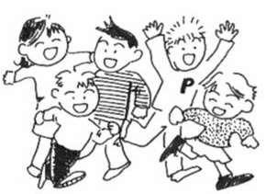
なかまや友だちと、なかよくする、たすけ合う
⑦質問をする
②していることをやめるる
うんうん
へえ
そうなんだ
ふうん
おもしろかった？
いつ？
どこで？
なにをしたの？
③あいてに体をむける
板書
④うなずく

⑤さいごまで聞く

どうだった？
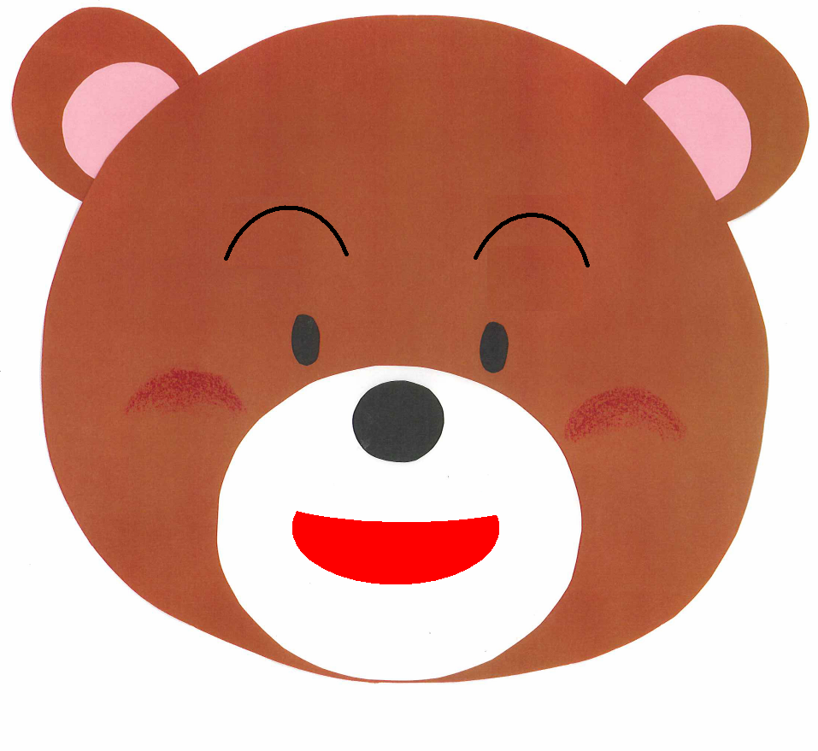
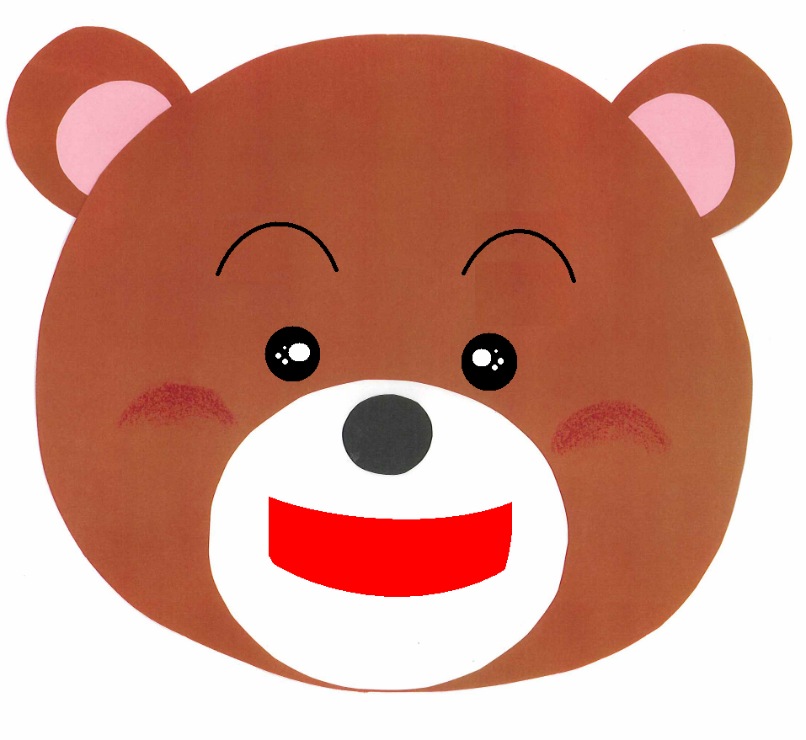
たのしい
もっとたのしい

指導者が持っているとよいまめ知識
～“うなずく”ことと“あいづちを打つ”ことの違い～

☆うなずくとは･･･
「うなずく」の「うな」は、「首」のことです。
ですから「うなずく」は、首を下にうごかす動作のことをいいます。

★あいづちとは･･･
“しばしも休まず、槌（つち）うつ響（ひびき）、飛び散る火花よ、走る湯玉（ゆだま）”
という歌があります。“村の鍛冶屋”という文部省唱歌の一番目の歌詞です。子どもたちも、
おじいさんやおばあさんに聞くと教えてもらえるかもしれません。
鍛冶屋という職業があります。鉄などの金物を金槌で打って、刀や道具をつくる仕事です。
あいづちとは、この鍛冶屋さんの親方と弟子が向かい合って、交互に槌をうつことから由来していると言われています。「トン」と親方が槌を打つと、「かん」と弟子も槌を打ちます。「トン」「かん」「トン」「かん」と、間に打つ「槌」ということから、「あいづちをうつ」という言葉が発展したと言うわけです。

この授業で、「あいづち」の説明をしていると、児童が「かなづち！」などと呟くことがあります。そのときには「そうだよ！あいづちという言葉は、かなづちから、きているんだよ。」と言って、鍛冶屋さんの話をしてあげるとよいかもしれません。

